Urząd Marszałkowski Województwa Mazowieckiego w Warszawie
Departament Organizacji
ul. Jagiellońska 26, 03-719 Warszawa
tel. 22 59-79-661, e-mail: organizacyjny@mazovia.pl
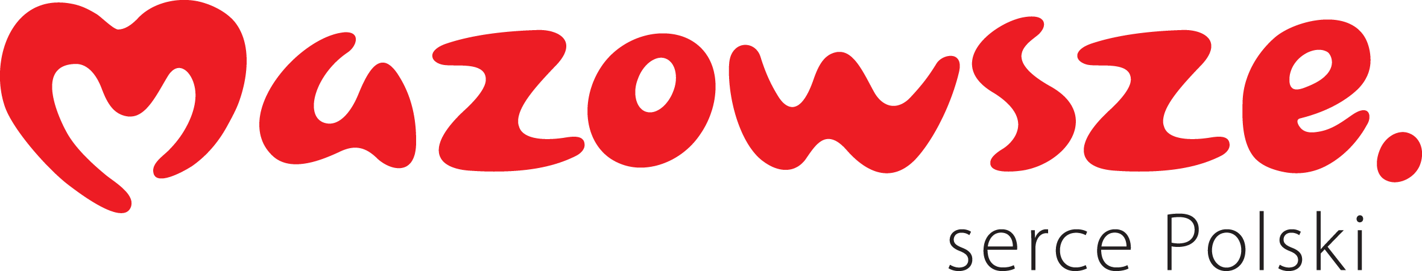
OR-OP-IV.613.8.2022.JM
Warszawa, 5 lipca 2022 r.
Starostwa Powiatowe
Urzędy Miast
Urzędy Miast i Gmin
Urzędy Gmin
Województwa Mazowieckiego

Dotyczy: Rozpoczęcie prac nad przygotowaniem projektu Rocznego programu współpracy województwa mazowieckiego z organizacjami pozarządowymi oraz podmiotami wymienionymi w art. 3 ust. 3 ustawy o działalności pożytku publicznego i o wolontariacie na 2023 rok
Szanowni Państwo,
uprzejmie informuję o rozpoczęciu prac nad przygotowaniem projektu Rocznego programu współpracy województwa mazowieckiego z organizacjami pozarządowymi oraz podmiotami wymienionymi w art. 3 ust. 3 ustawy o działalności pożytku publicznego i o wolontariacie na 2023 rok. Kolejne etapy procesu tworzenia Programu współpracy będą zgodnie z przyjętym harmonogramem z szerokim udziałem zainteresowanych organizacji pozarządowych.
Jak zapewne Państwu wiadomo organizacje pozarządowe z całego województwa, oprócz współpracy ze swoimi lokalnymi samorządami, często podejmują współpracę z samorządem województwa. Udział zainteresowanych podmiotów pozarządowych w tworzeniu programu współpracy daje nadzieję na dostosowanie jego treści do potrzeb i planów sektora pozarządowego na kolejny rok.
W związku z powyższym będę niezmiernie wdzięczna za opublikowanie na stronach internetowych Państwa urzędów komunikatu dotyczącego przystąpienia do opracowania projektu Programu współpracy wraz z wzorem formularza konsultacyjnego.
Wyrażam nadzieję, iż publikacja komunikatu na stronach internetowych Państwa urzędów sprawi, iż większa liczba podmiotów pozarządowych będzie mogła wziąć udział w procesie tworzenia projektu Rocznego programu współpracy Województwa Mazowieckiego z organizacjami pozarządowymi oraz podmiotami wymienionymi w art. 3 ust. 3 ustawy o działalności pożytku publicznego i o wolontariacie na 2023 rok.
Z poważaniem
Zastępca Dyrektora Departamentu Organizacji ds. Organizacyjnych
Sara Michalska
podpisano kwalifikowanym
podpisem elektronicznym

Załączniki:
- Komunikat – zaproszenie do współtworzenia Rocznego programu współpracy Województwa Mazowieckiego z organizacjami pozarządowymi oraz podmiotami wymienionymi w art. 3 ust. 3 ustawy o działalności pożytku publicznego i o wolontariacie na 2023 rok.
- Wzór formularza konsultacyjnego.

Sprawę prowadzi:
Joanna Malarczyk
Telefon: 225-979-679
joanna.malarczyk@mazovia.pl

